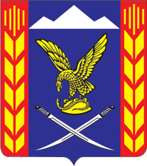

УПРАВЛЕНИЕ ОБРАЗОВАНИЯ АДМИНИСТРАЦИИ ПРЕДГОРНОГО МУНИЦИПАЛЬНОГО РАЙОНА СТАВРОПОЛЬСКОГО КРАЯ

ПРИКАЗ

30 декабря 2016 года ст. Ессентукская № 2762
Об утверждении плана мероприятий по повышению качества образования в Предгорном муниципальном районе Ставропольского края на 2017 год

Во исполнение приказа министерства образования и молодежной политики Ставропольского края №1492-пр от 30 декабря 2016 года «Об утверждении Плана мероприятий по совершенствованию качества общего образования в Ставропольском крае на 2017 год» и в целях обеспечения качественного образования в Предгорном районе, подготовки обучающихся к участию во всероссийской олимпиаде школьников, прохождению государственной итоговой аттестации по образовательным программам основного общего и среднего общего образования

ПРИКАЗЫВАЮ:

1. Утвердить прилагаемый план мероприятий по повышению качества образования в Предгорном муниципальном районе Ставропольского края на 2017 год (далее - план).
2. Контроль за исполнением настоящего приказа оставляю за собой.

Начальник управления
образования АПМР СК К. Н. Гупалова

___________________________________________________________________________

Визируют:

Заместитель начальника
управления образования И.В. Слынько

Главный специалист-юрисконсульт М.С. Чакалова

